martedì 2 giugno 2009
“Omaggio a P A N I K K A R”
ore 21.00

Presentazione del libro:
I mistici nelle grandi tradizioni
dedicato a R. Panikkar
in occasione del suo 90mo compleanno

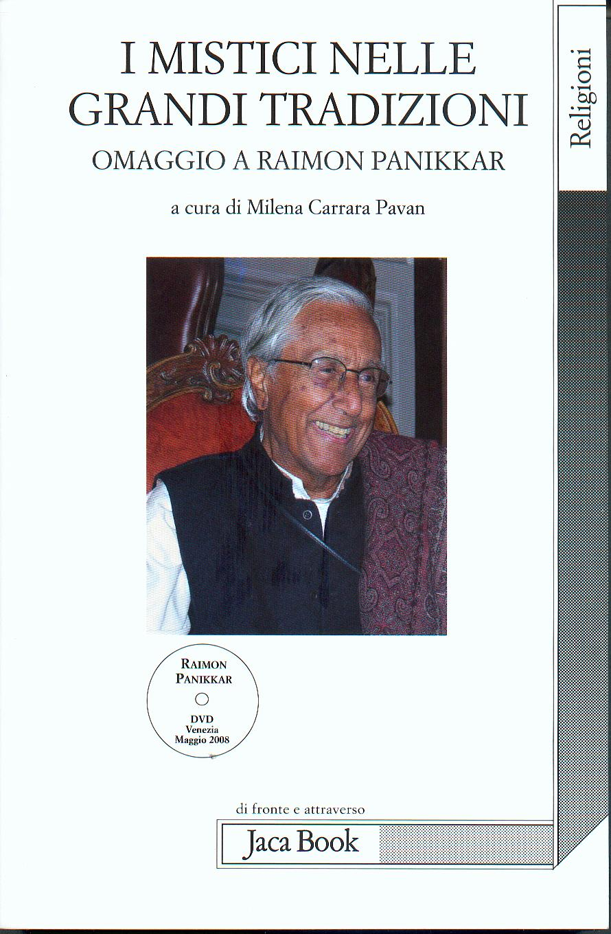

Intervengono:
- Luigi Vero Tarca - filosofo
- Jiso Forzani - monaco zen
- Milena Carrara - curatrice del libro

Auditorium - CORSO MATTEOTTI, 14 - MILANO ingresso libero
Corsia dei Servi tel. 0277330248 fax 0276015861
e-mail: corsiadeiservi@sancarloalcorso.it

